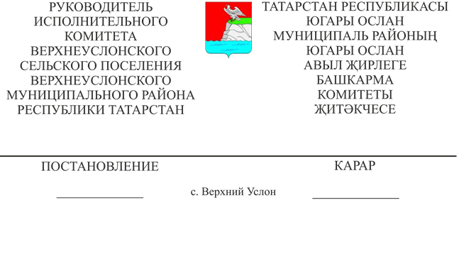
23.10.2020 №16
Татарстан Республикасы Югары Ослан муниципаль районы Югары Ослан авыл җирлеге территориясендә 2020-2021нче елның кышкы чорында кар чыгару һәм вакытлыча тоту урыны турында

"Россия Федерациясендә җирле үзидарә оештыруның гомуми принциплары турында" 2003нче елның 6нчы октябрендәге 131-ФЗ Федераль закон, Татарстан Республикасы Югары Ослан муниципаль районы Югары Ослан авыл җирлеген төзекләндерү кагыйдәләре нигезендә, Татарстан Республикасы Югары Ослан муниципаль районы "Югары Ослан авыл җирлеге " муниципаль берәмлеге Уставына таянып,
КАРАР БИРӘМ:

1. Кар өюнең киләсе урынын урнаштыру:
Татарстан Республикасы, Югары Ослан муниципаль районы, Югары Ослан авыл җирлеге адресы буенча урнашкан, координаталары 55,7451/ 48,9432, кадастр номеры 16:15:050401:95 булган җир кишәрлегендә урнашкан 1.1 мәйданчыкта (1нче кушымта).
2. Предприятиеләргә, оешмаларга һәм шәхси затларга кар өюне бары тик билгеләнгән урында гына башкарырга.
3. Әлеге карарның үтәлешен контрольдә тотам.

Югары Ослан авыл җирлеге
Башкарма комитеты җитәкчесе В. Котков

Югары Ослан авыл җирлеге
Башкарма комитеты җитәкчесенең
2020нче елның 23нче октябреннән
16нчы номерлы карарына
1нче Кушымта

Кар өю мәйданчыгын урнаштыру өчен җир кишәрлегенең урнашу схемасы
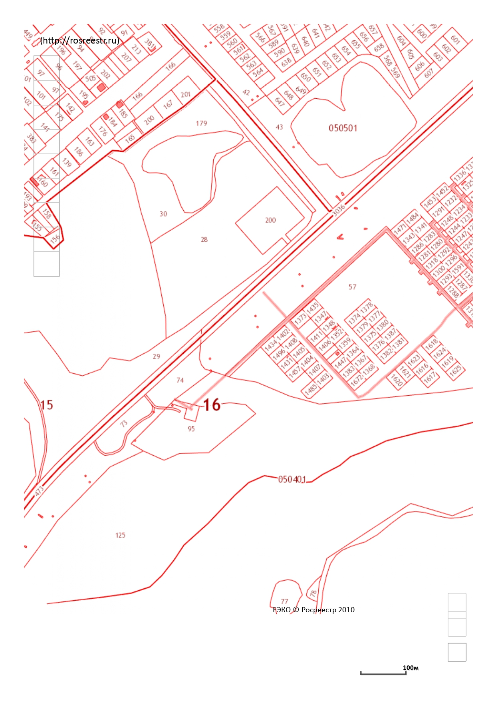
Кар өю урыны

